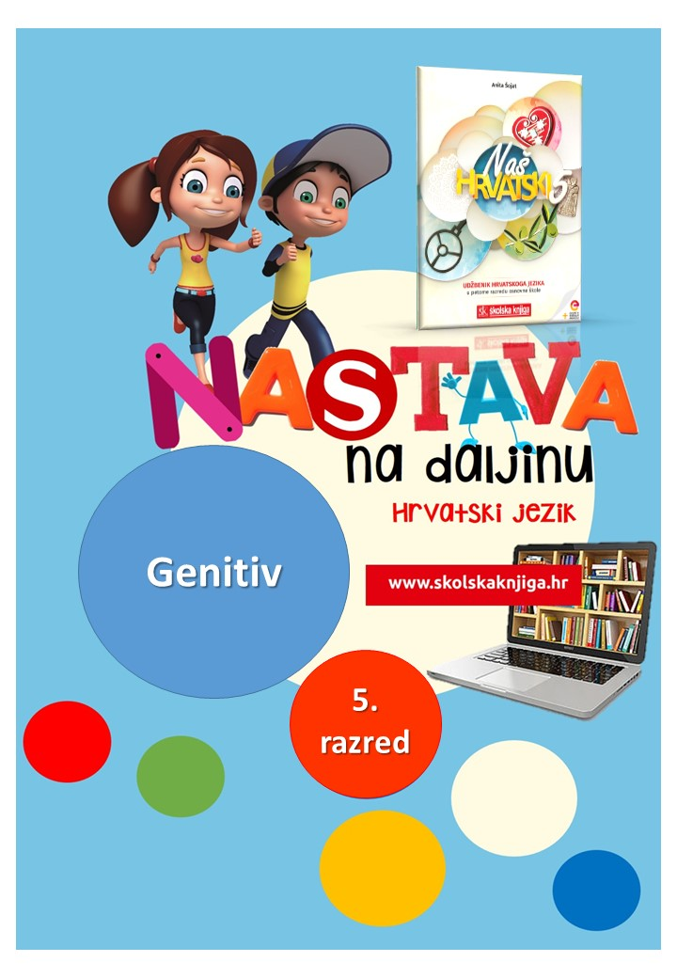

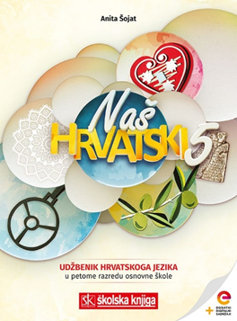
PODRUČJE PREDMETA
Hrvatski jezik i komunikacija
Genitiv

BROJ SATI NASTAVE: 2
Anita Šojat, Snaga riječi 5

Materijal za nastavu na daljinu pripremila
Daniela Maršalek

e-sfera
https://www.e-sfera.hr/dodatni-digitalni-sadrzaji/431ce83b-9604-4fcc-83c6-ff7e48604b3f/

NAPOMENA UČENIKU
U ovome ćeš tjednu proučavati genitiv. Učenje i rješavanje zadataka možeš organizirati kada ti najviše odgovara. Važno je da poštuješ rok za slanje završenih zadataka učiteljici/učitelju. Zadatke pošalji kada završiš sve aktivnosti.

ODGOJNO-OBRAZOVNI ISHODI
Nakon rada na ovim aktivnostima moći ćeš:
- opisati predmet prema uputama
- prepoznati imenice u genitivu (rod i broj)
- objasniti netočnu uporabu prijedloga od
- razlikovati genitiv od akuzativa i ostalih padeža
- točno pisati prijedlog od uz genitiv u značenju pripadnosti
- razlikovati, izgovarati i pisati riječi za oblike genitiva množine
- pisati sastavak prema uputama.

REZULTATI UČENJA
Udžbeničku jedinicu svladao/svladala si ako na kraju svih aktivnosti pošalješ učiteljici/učitelju na dogovoreno virtualno mjesto:
- sastavak iz 8. zadatka u radnoj bilježnici.

Rok za slanje:



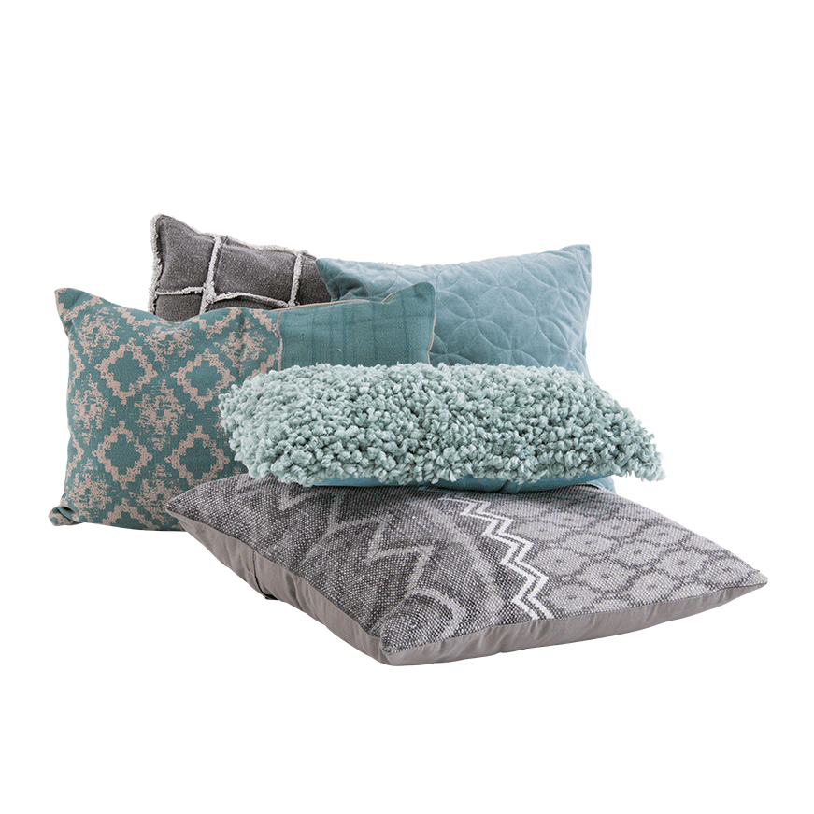



OPIS AKTIVNOSTI
- aktivnost – Tvoj predmet
U bilježnicu napiši naslov Genitiv.
U svojem stanu/kući pronađi mjesto koje voliš, mjesto na kojem se dobro osjećaš (tvoja soba, određeni ugao neke sobe, dio namještaja, balkon, dvorište, dio dvorišta…). Na tom mjestu pronađi jedan predmet koji posebno voliš, koji ti daje snagu ili utjehu, koji te smiruje ili zabavlja. Na temelju sljedećih pitanja u bilježnicu opiši taj predmet u nekoliko rečenica:
Kako izgleda predmet? Opiši ga.
Po čemu je poseban?
Od čega je građen taj predmet?
Je li to cijeli predmet ili samo jedan dio predmeta?
Je li on nekomu pripadao prije tebe?
Što ti znači taj predmet?

- aktivnost – Osobna iskaznica genitiva

U udžbeniku Naš hrvatski 5, str. 26 – 27 istraži genitiv i njegove osobitosti pomoću smjernica:
Na koja pitanja odgovara genitiv?
Koja je pomoćna riječ za genitiv?
S kojim ga padežom možeš zamijeniti?
Može li genitiv biti s prijedlozima?
Pronađi jedan genitiv množine koji ima više oblika.

Zatim izradi 'osobnu iskaznicu' genitiva prema sljedećim smjernicama. Možeš je nacrtati u bilježnicu ili na poseban papir, a pokušaj je oblikovati kao pravu osobnu iskaznicu

Osobna iskaznica genitiva neka sadrži sljedeće podatke.
Pitanje:__________________________________________

Pomoćna riječ: ____________________________________
Kojem je padežu sličan: _____________________________
Prijedlozi uz genitiv: _______________________________
Oblici genitiva množine: _____________________________



- aktivnost – Genitiv u brodogradnji

Pročitaj tekst o brodogradnji u Hrvatskoj. Prepoznaj imenice u genitivu i prepiši ih u bilježnicu.
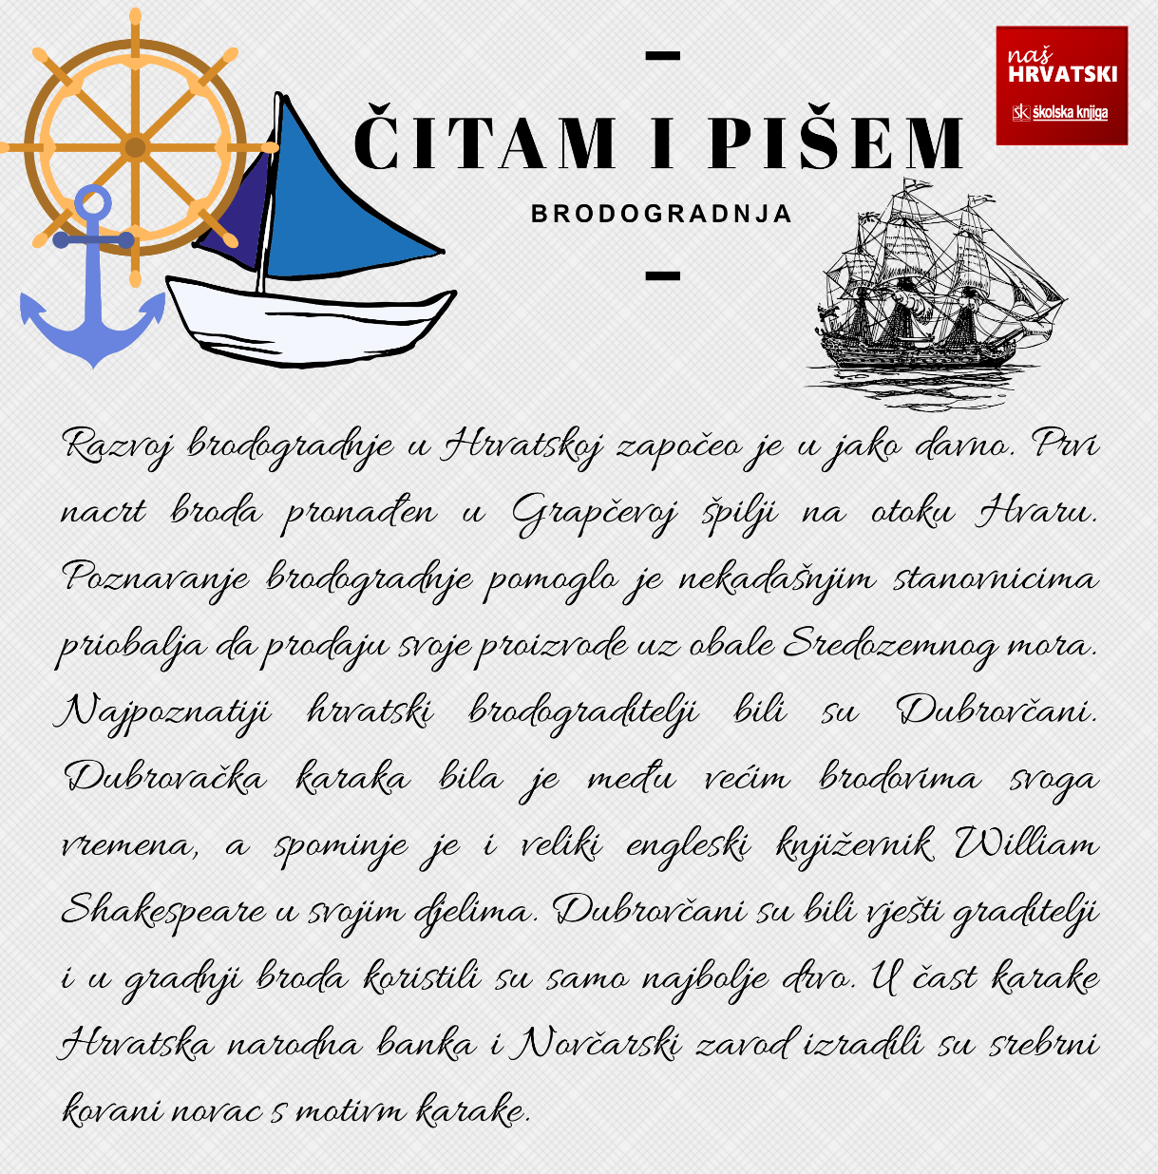

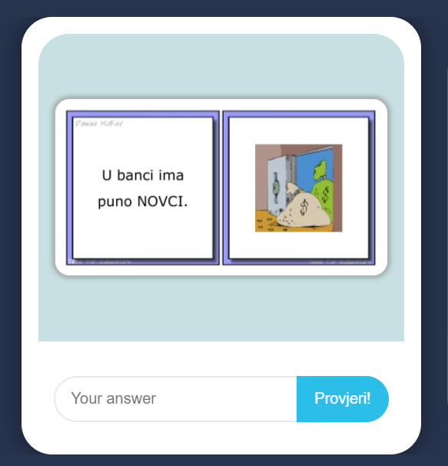
- aktivnost - Preoblikuj N u G

Na e-sferi u rubrici Čitam i pišem u
digitalnoj igri Nominativ i genitiv
preoblikuj istaknute imenice u genitiv
jednine ili množine.

- aktivnost – Sažetak

Na e-sferi, u rubrici Slušam i govorim, poslušaj audiosažetak o genitivu te audiosažetak o uporabi prijedloga od. Ako ti neki podatci koje čuješ u audiosažetku nedostaju, zapiši ih u bilježnicu.

- aktivnost – Djeca od Marice i Ante

U radnoj bilježnici Naš hrvatski 5, na stranici 32., riješi 7. zadatak i ispravi netočno napisane genitive.

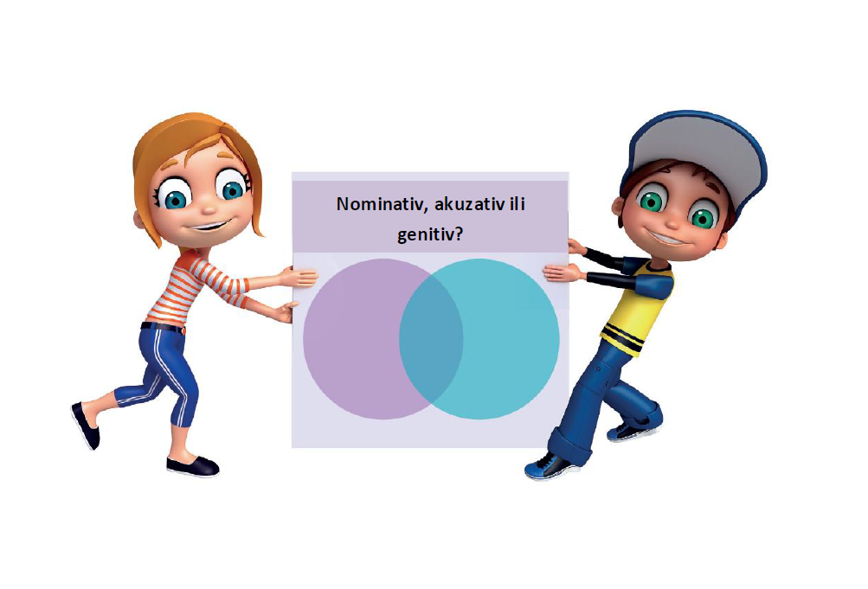
- aktivnost –Digitalni genitiv

Na e-sferi, u rubrici Ponavljam, odigraj digitalne igre te se zabavi učeći.

- aktivnost – Izgubljeni predmet

U radnoj bilježnici riješi 8. zadatak na 32. stranici te napiši sastavak o svome izgubljenom predmetu prateći smjernice za pisanje. Fotografiju sastavka pošalji učiteljici/učitelju na dogovoreno virtualno mjesto.

- aktivnost – Dopuni bilješke

Prouči ilustrirani prikaz ispod i, ako je potrebno, pomoću njega dopuni bilješke u svojoj bilježnici.
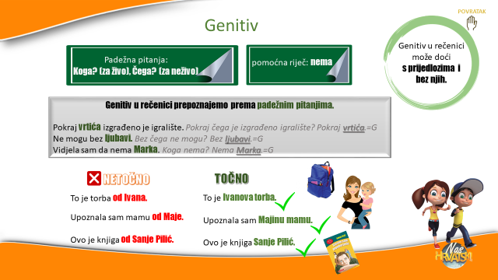

REZULTATI UČENJA
Udžbeničku jedinicu svladao/svladala si ako na kraju svih aktivnosti pošalješ učiteljici/učitelju na dogovoreno virtualno mjesto:
- sastavak iz 8. zadatka u radnoj bilježnici.


Želim ti uspjeh u radu!

